第十四届

电工电子设计竞赛设计报告

选题： E题 基于自由摆的运动控制系统

摘要

本系统以Cortex-M3内核作为系统控制核心，结合二自由度舵机云台，MPU6050，设计并实现了基于自由摆的自动控制系统。STM32F103RB单片机作为数据中转芯片，接收MPU6050回传的角度数据，而后通过UART串口发送给STM32F103C8T6单片机。STM32F103C8T6单片机作为系统主控部分，对接收的串口数据进行处理，根据处理结果动态调整舵机云台的姿态，进而自动控制云台所搭载的激光笔的光斑轨迹。本系统实现了题目的基本要求，在给定的角度范围内可实现激光垂直入射地面，激光对靶子中心线的自动跟踪，激光对靶子中心的锁定跟踪。

关键词： Cortex-M3；MPU6050；自动控制系统；舵机云台

**一、系统方案**

1.方案比较与分析

**1）电机控制端方案选择**

方案一：采用步进电机搭建电机控制端。步进电机是通过控制脉冲的个数，进而控制转动角度的一类电机。该类电机优点在于具有良好的起停和反转响应，速度正比与脉冲频率，具有比较宽的转速范围：缺点在于体积重量较大，能源利用率低，且控制不当时容易产生共振。

方案二：采用伺服电机搭建电机控制端。伺服电机是通过控制脉冲宽度，进而控制转动角度的一类电机。该类电机优点在于惯量小，采用闭环控制，具有较高的控制精度；缺点在于具有一定的延时，跟踪特性略差于步进电机。

本题要求自由摆控制系统具有较好的正反转跟踪特性，在发挥部分更是需要利用电机控制端来绘制圆形，从理论而言，使用步进电机是更好的选择，但结合实际的考虑，所拥有的设备器材有限，产品开发时间较短，所以经过综合考虑后，我们选择采用方案二。

**2）数据采集方案选择**

方案一：采用MPU6050采集摆杆的角度数据，进而通过该数据实现系统的自动控制。MPU6050是一个6轴运动处理组件，采用I2C通信协议进行数据传输。它的优点在于成本低廉，需要的空间资源小，安装便捷，可采集丰富的角度数据；缺点在于精度相对有限。

方案二：采用摄像头采集系统周围的图像数据，进而通过该数据实现系统的自动控制。该方案的优点在于可实现环境数据的可视化，包含信息丰富；缺点在于成本较高，数据的处理复杂，不易实现。

本题要求的激光垂直入射地面，中心线跟踪，中心点跟踪，运用环境的角度数据即可较为简单便捷的完成，所以，经过综合考虑，我们选择采用方案一。

2.系统总体方案设计

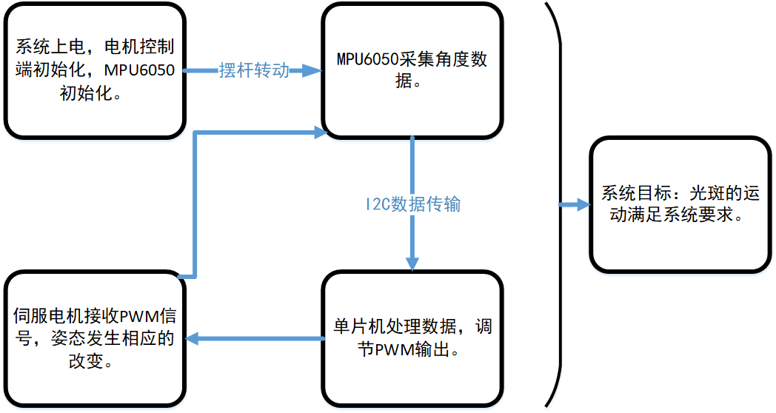

图 1 系统总体设计框架

**二、理论分析与计算**

1.激光垂直入射分析

如下图所示，根据两直线平行，同位角相等可知，α = β。所以，要想使得激光能够始终保持垂直入射地面，只需要让1号舵机在对应的方向上转动与摆杆相同的角度即可。

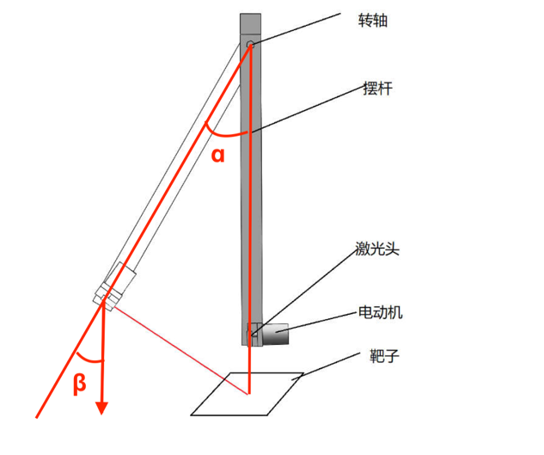

2.中心点跟踪分析

如下图所示，由数学可知，∠ A= ∠ D，d = L – Lcos∠ A，S = Lsin∠ A，tan∠ B = S / (15+d) = 100sin∠ A 我

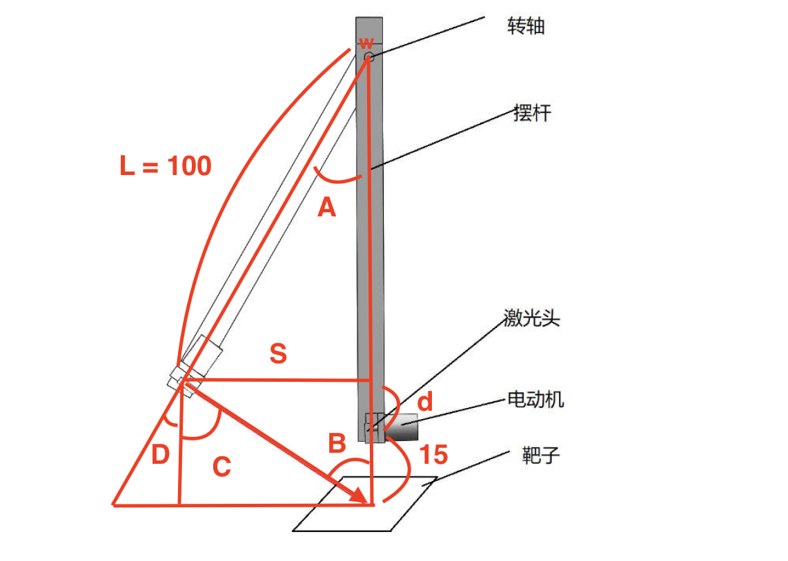

**三、硬件设计**

1.机械结构设计

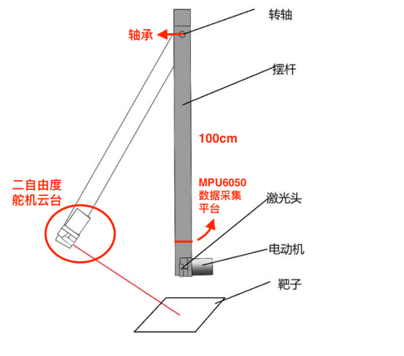本系统的机械结构主要分为三大部分，分别是摆杆转轴，摆杆，电机控制端，MPU6050数据采集平台。摆杆转轴部分采用了轴承结构，保证了转动过程中的流畅，满足了题目中对固定角度起摆的周期要求。摆杆的长度要求为95～105cm，为了方便理论的计算，本系统的摆杆长度选取100cm。由于电机部分采用了舵机作为执行机构，所以本系统采用了舵机的常见装配件搭建了一个二自由云台，并进一步的固定在摆杆的尾部。为了方便角度数据的采集，在电机控制端的正上方，垂直于摆杆平面的方向上安装了一个MPU6050数据采集平台。

2.硬件电路设计

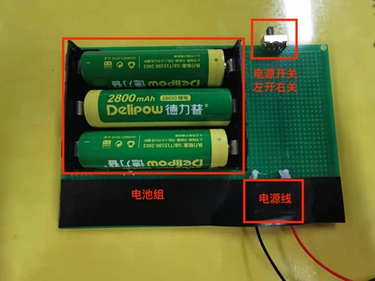本系统的硬件电路设计主要分为电源电路部分和控制电路部分。本系统的电源部分采用的方案是12V电压输入，降压至5V输出，并给系统中的各个电路模块供电。对于本系统的控制部分，我们采用的方案是利用万用板进行走锡绘制，将控制端口引出并集中，方便电路的接线。

**四、软件设计**

1.角度测量、反馈

根据题目要求，我们需要利用自由摆来让激光按既定轨迹运动，其中固定在杆上的电机需要根据杆的位置来调节第二个电机的方向，所以需要一个角度传感器来实时测量杆子与竖直方向的夹角，从而进行反馈和控制调节第一个电机的转角。我们采用的是mpu6050六轴角度传感器模块，通过官方解算库文件，来获取俯仰角、翻滚角等。

2.串口通信

根据题目本系统采用两片stm32单片机进行控制，两片单片机之间通过串口进行通信。为了确保信息传输准确性，单片机进行串口通信时采用数据帧的传输方式把MPU6050采集的角度数据传送到主控单片机，数据帧采用帧头-数据-帧尾的的格式进行传输。一个角度数据使用四个字节传输，确保数据的准确性。

3.激光运动轨迹规划算法

根据题目要求，激光运动需要有四种模式：垂直地面、定点、沿线，包括提高部分：画圆。首先我们需要的是激光垂直地面照射。这就需要安装在第一个电机上的角度传感器实时反馈角度，通过三角函数关系来算出电机需要调节的角度。

软件设计框图如下

**五、测试方案与测试结果**

1.垂直入射测试

1）测试方案：

**六、总结**

本系统实现了系统的基本要求，包括垂直入射，中心线跟踪，中心点跟踪。